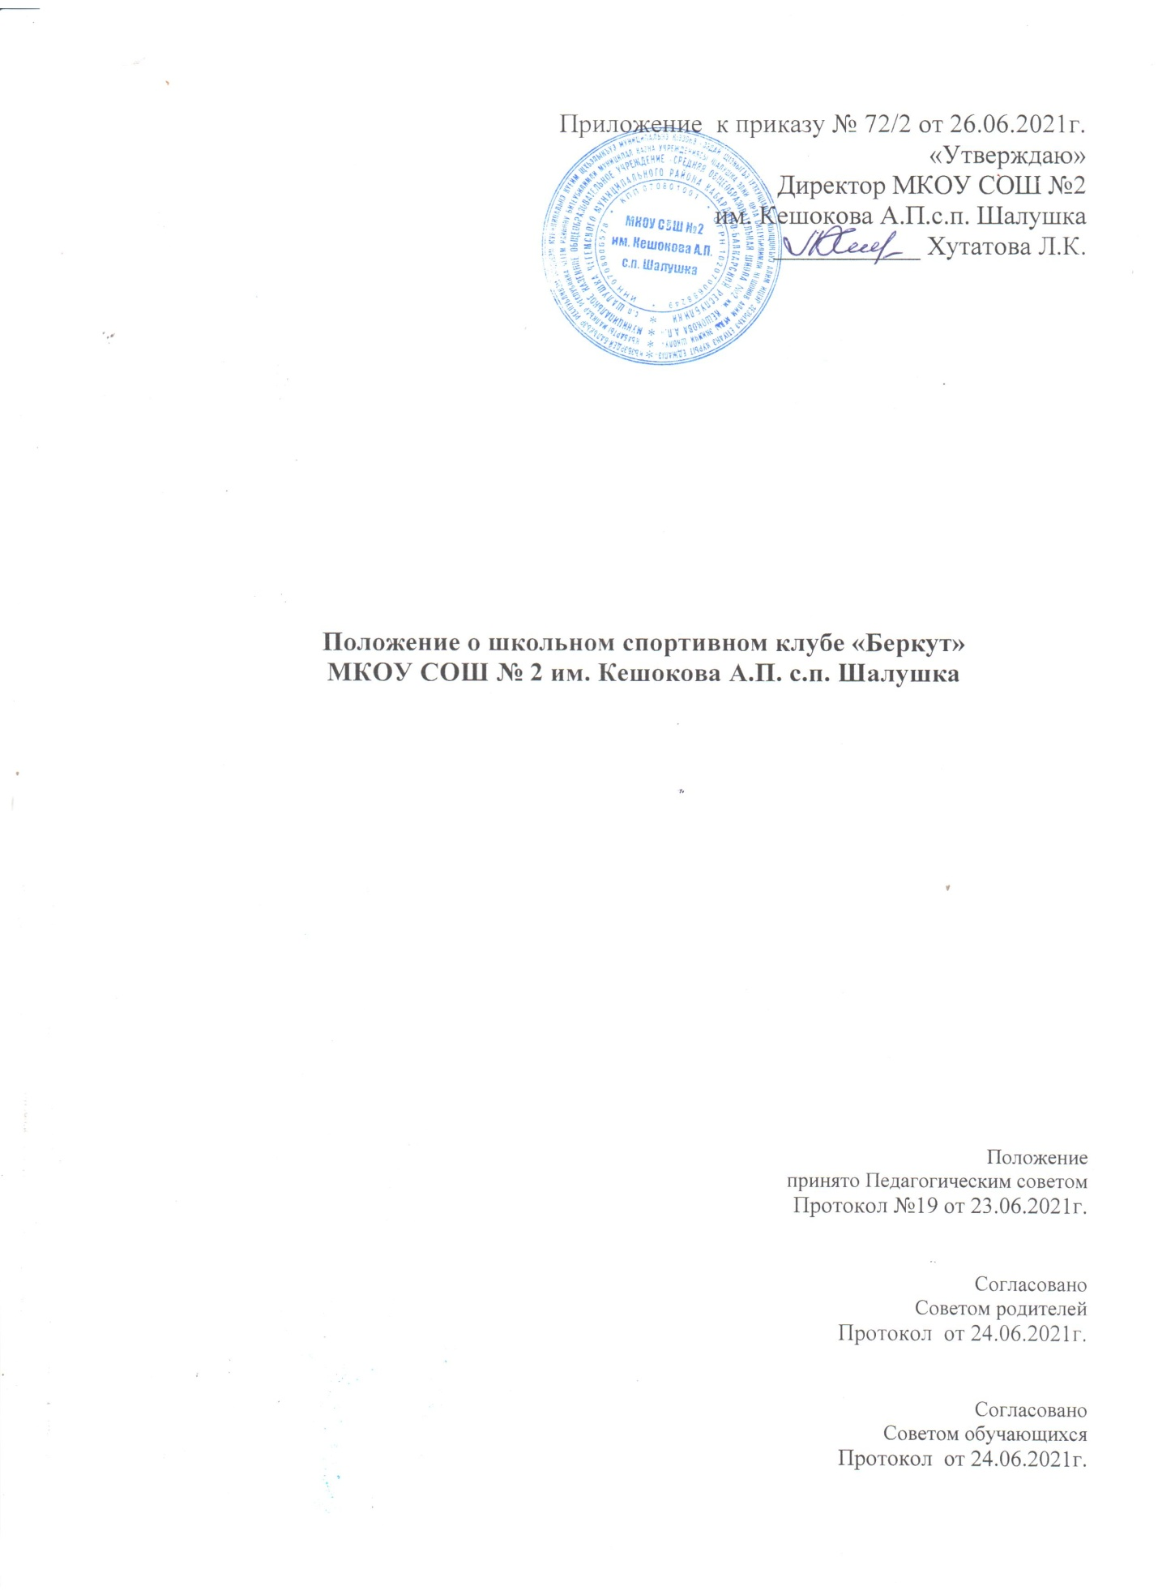

1. Общие положения
1.1. Настоящее Положение регламентирует правовой статус школьного спортивного клуба «Беркут» (далее – ШСК «Беркут») и устанавливает его цели, задачи, структуру, ответственность.
1.2. Школьный спортивный клуб «Беркут» создается в образовательном учреждении по решению Педагогического совета образовательного учреждения.
1.3. Решение о создании, реорганизации и ликвидации ШСК «Беркут» осуществляется по решению Педагогического совета образовательного учреждения и оформляется приказом руководителя образовательного учреждения.
1.4. ШСК «Беркут» является общественным объединением
1.5. ШСК «Беркут» может иметь свою символику, эмблему, единую спортивную форму.
1.6. В своей практической деятельности ШСК «Беркут» руководствуется настоящим Положением, законодательством РФ и нормативно-правовыми актами Министерства образования и науки РФ и Министерства спорта РФ, правилами внутреннего трудового распорядка, приказами и распоряжениями руководителя образовательного учреждения, регламентирующими деятельность учреждения в области физического воспитания.
1.7 ШСК «Беркут» подчиняется непосредственно руководителю образовательного учреждения.

2. Цели и задачи ШСК
2.1. ШСК «Беркут» создается с целью организации и проведения спортивно-массовой и физкультурно-оздоровительной работы в образовательном учреждении во внеурочное время.
2.2. ШСК «Беркут» призван способствовать:
- активизации физкультурно-спортивной работы и участию учащихся в спортивной жизни образовательного учреждения;
- укреплению здоровья и физического совершенствования учащихся образовательного учреждения на основе систематически организованных и обязательных внеклассных спортивно-оздоровительных занятий всех учащихся;
- закреплению и совершенствованию умений и навыков учащихся, полученных на уроках физической культуры, формированию жизненно необходимых физических качеств;
- воспитанию у школьников общественной активности и трудолюбия, творчества и организаторских способностей;
- привлечению к спортивно-массовой работе в клубе известных спортсменов, ветеранов спорта, родителей учащихся образовательного учреждения;
- профилактике таких асоциальных проявлений в детской и подростковой среде, как наркомания, курение, алкоголизм, выработке потребности в здоровом образе жизни.

3. Структура и организация работы ШСК
3.1. Общее руководство деятельностью ШСК «Беркут» осуществляет руководитель ШСК, назначенный приказом руководителя.
3.2. Непосредственное организационное и методическое руководство осуществляет руководитель ШСК. Деятельность руководителя ШСК регламентируется должностными обязанностями.
3.3. Руководство работой в группах осуществляют учителя физической культуры по своему спортивному направлению, избираемые на учебный год, в командах - капитаны, избираемые сроком на один год, спортивный сезон или на время проведения спортивного мероприятия, в судейских коллегиях - судейские бригады по видам спорта, избираемые сроком на один год или на время проведения физкультурно-спортивного мероприятия.
3.4. ШСК «Беркут» ежегодно на своем собрании избирает Совет (далее - Совет ШСК) из 4-9 человек (секретарь, представитель коллегий судей, иные члены Совета). В Совет ШСК могут входить учащиеся. Совет ШСК «Беркут» руководит работой ШСК. Между членами Совета ШСК распределяются обязанности по руководству комиссиями: спортивно-массовой работы, организационно-методической работы, пропаганде физической культуры и спорта.
3.5. Совет ШСК имеет право:
- принимать учащихся в состав клуба и исключать из него;
- создавать календарь спортивно-массовых мероприятий на учебный год;
- проводить спартакиаду образовательного учреждения;
- представлять списки активистов, физкультурников и спортсменов для поощрения и награждения дирекцией образовательного учреждения и вышестоящими физкультурными организациями;
- заносить в Книгу почета образовательного учреждения фамилии лучших активистов, физкультурников и спортсменов;
- пользоваться спортивным инвентарем, оборудованием и сооружениями.

4. Права и обязанности членов ШСК «Беркут»
4.1. Члены ШСК имеют право:
- бесплатно пользоваться спортивным инвентарем, оборудованием и сооружениями, а также методическими пособиями;
- избирать и быть избранными в Совет ШСК «Беркут»;
- систематически проходить медицинское обследование;
- вносить предложения по совершенствованию работы ШСК.
4.2. Член ШСК обязан:
- соблюдать данное Положение;
- посещать спортивные секции по избранному виду спорта;
- принимать активное участие в спортивных и физкультурно-оздоровительных мероприятиях образовательного учреждения;
- соблюдать рекомендации медсестры по вопросам самоконтроля и соблюдения правил личной гигиены;
- ежегодно сдавать нормативы по физической культуре;
- соблюдать правила техники безопасности при проведении занятий;
- бережно относиться к имуществу и спортивному инвентарю.
Член спортивного клуба имеет право совмещать посещение секций по различным видам спорта в случае успешной учебы в образовательном учреждении.

5. Планирование работы ШСК «Беркут»
5.1. План внеклассной физкультурно-спортивной работы (далее - План) в образовательном учреждении разрабатывается Советом ШСК на учебный год и включает следующие разделы:
5.1.1. организация работы по физическому воспитанию учащихся класса, образовательного учреждения;
5.1.2. физкультурно-оздоровительная и спортивно-массовая работа;
5.1.3. совместная работа с Советом родителей и Советом обучающихся учреждения;
5.1.4. работа по укреплению материально-технической базы спортивного клуба образовательного учреждения.
5.2. План утверждается руководителем ШСК «Беркут», согласовывается с руководителем образовательного учреждения и доводится до сведения педагогического коллектива образовательного учреждения.

6. Документация ШСК, учет и отчетность
8.1. Для осуществления своей деятельности ШСК «Беркут» руководствуется своим планом работы, календарным планом спортивно-массовых, оздоровительных и туристских мероприятий образовательного учреждения, района.
8.2. ШСК «Беркут» должен иметь:
- положение о ШСК;
- списочный состав Совета ШСК;
- списки учителей физической культуры;
- списки спортивных команд;
- информационный стенд о деятельности ШСК (название, эмблема, календарный план мероприятий, поздравление победителей и призеров соревнований);
- программы, учебные планы, расписание занятий;
- журналы групп, занимающихся в спортивных секциях;
- копии годовых отчетов о проделанной работе;
- протоколы соревнований по видам спорта, положения о них и других мероприятиях;
- контрольно-переводные нормативы по общей и специальной физической подготовке, протоколы и графики проведения испытаний по ним;
- результаты и итоги участия в соревнованиях образовательного учреждения, региона, округа и т.д.;
- протоколы заседания Совета ШСК;
- инструкции по охране труда;
- правила по технике безопасности при проведении учебно-тренировочных занятий и спортивно-массовых мероприятий;
- должностные инструкции.

7. Ответственность
Ответственность за качество выполнения возложенных настоящим Положением на ШСК «Беркут» целей, задач и выполнение плана по всем направлениям деятельности, сохранность оборудования и спортивного инвентаря несет руководитель ШСК «Беркут».

